得獎可加分 科展參賽人數增
自由時報2009-8-4
〔記者林曉雲、胡清暉、林嘉琪、陳怡靜／台北報導〕
各類科學競賽有助升學加分，今年明星高中又首次開辦科學班，不僅使得科展競賽人數大增！
統計顯示，教育部主辦的全國中小學科展最初只有二百多人參加，今年第四十九屆已增至超過一千三百人參賽；部分國中校長表示，科展成績可作為明星高中申請入學加分條件，也關係到進入國中數理資優班、高中科學班等，不只國中生重視，許多小學也都會辦科展初賽從小培訓。
北市弘道國中校長陳今珍表示，愈來愈多學生及家長重視科展，該校曾有學生當年基測成績二百八十三分，距北一女的最低錄取分數差三分，後來因拿下科展優勝，加分順利進入北一女。
附錄99學年度高中職招生 內湖區兩高中加分值
 | 國中校內科展基測加總分 |  |  | 台北市科展(限國中) 基測加總分
 | 特優 | 優等 | 佳作 | 特優 | 優等 | 佳作
麗山高中 | 加7分 | 加4分 | 0 | 加17分 | 加14分 | 加11分
內湖高中 | 校內獲獎符合申請條件(未加分) |  |  | 加6分 | 加6分 | 加6分
今年建中錄取分數約是406分，滿分是412分。而作文滿分是12分，一般人得分是平均8分，從8分到12分至少補習1年半以上。何不讓您的孩子利用短期時間，一週內(每天三小時)在專業、有多年輔導得獎經驗的老師指導完成科展呢？

申請入學加分 拉高建中原始總分
更新日期:2010/06/15 13:57
（中央社記者林思宇台北15日電）國中基測第一階段申請入學今天放榜，建國中學與北一女中錄取分數比預期高；台北市景興國中教務主任卓意翔認為，是受申請入學加分影響，墊高靠原始總分入學的分數。
99學年度高中職申請、甄選入學今放榜，北一女和建中最低錄取分數雙雙創新高，都要406分，比去年高3至4分，全國有66名滿分生；有多名考生都是406分，因名額限制，比序比到社會科後遭淘汰未錄取建中，競爭激烈。
卓意翔表示，建中、北一女分數比預測的還要高，主要原因是受申請入學條件干擾所致，原始總分不高的學生加分加上去；相對地，要靠原始總分進第一志願的分數就變高。
媒體問及是否與擴大高中職及五專免試入學方案有關？卓意翔說，關係不大，由於試題簡單，學生競爭激烈，分數也較高。
教育部中教司長張明文認為，主要受題目難易度影響，PR99最低原始總分404分，比去年高2分，錄取成績也會變高；他還說，影響分數變化原因有很多，但此與免試入學的關係不大。
張明文呼籲考生不要去擠前一、二志願學校，家長應該讓孩子適性發展，鼓勵就近入學。990615
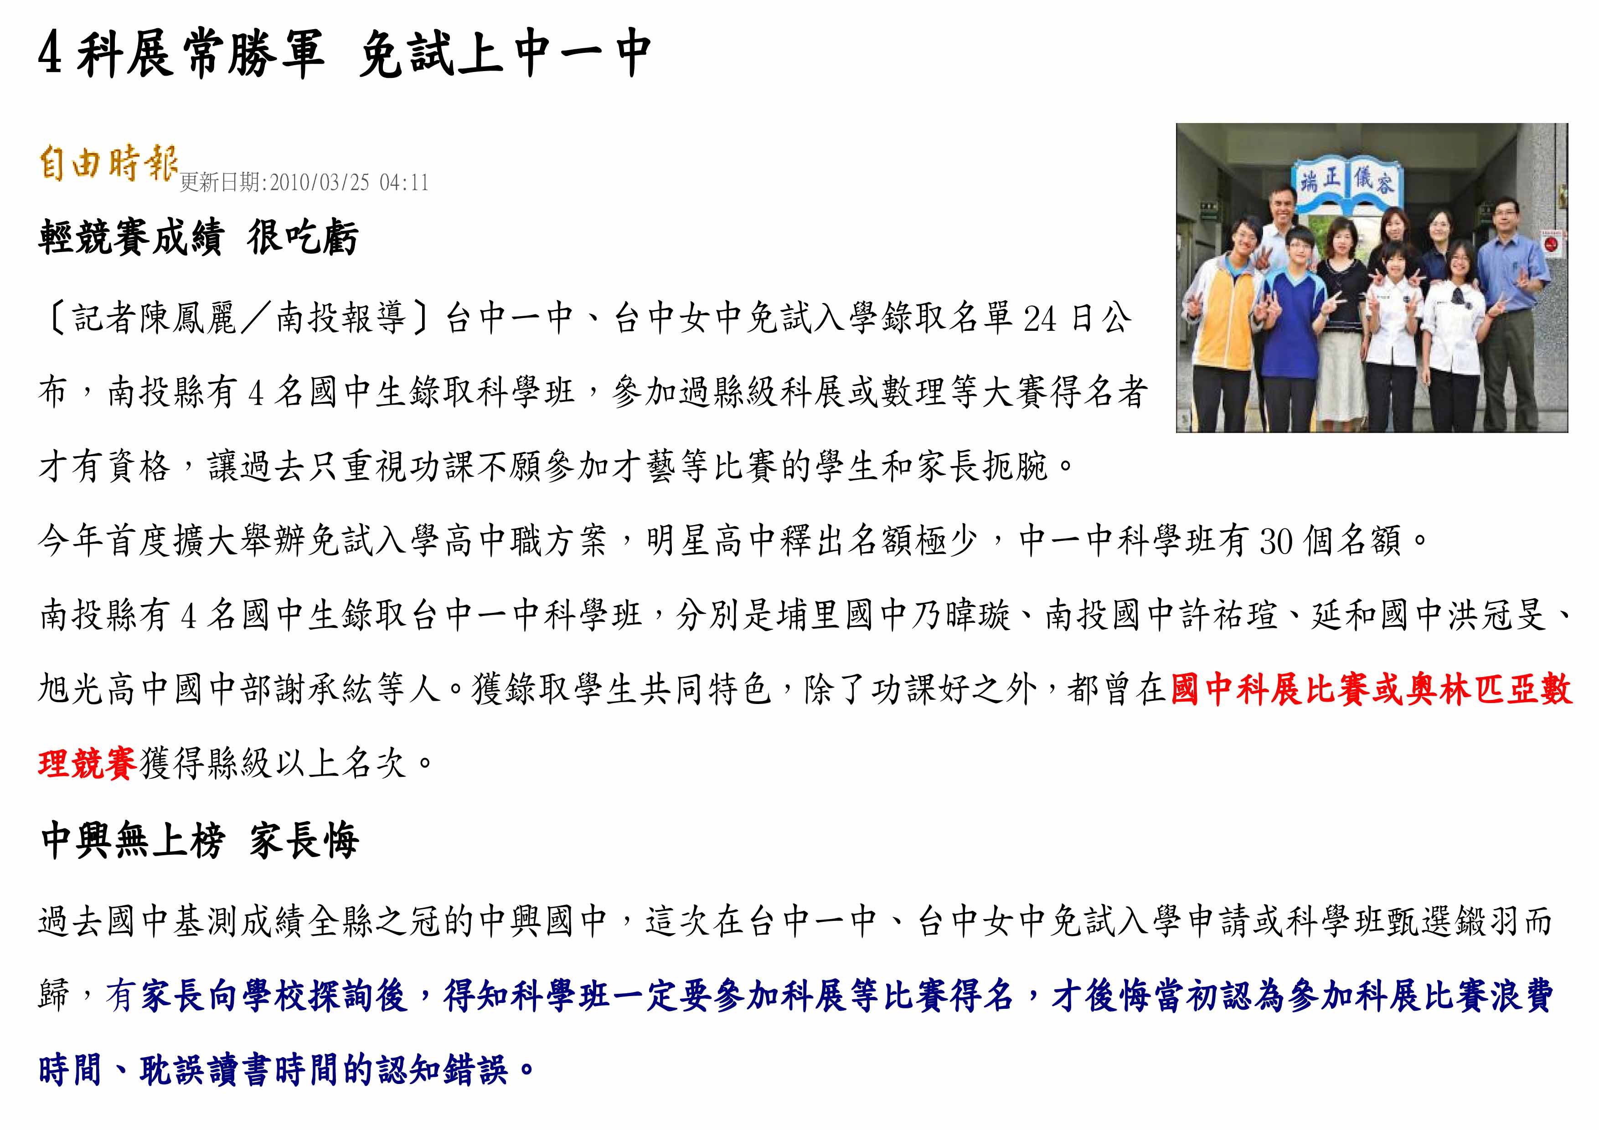
中輟生科展加分 上公立高職
【聯合報╱記者王紀青／鳳山報導】
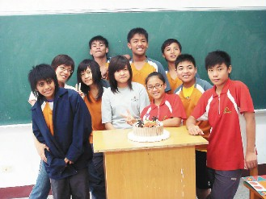
茂林國中林偉平（最後排左一）、陳耀祖（最後排左二）以科展加分成績，分別申請錄取高市立中正高工與海青工商，同學都為二人喝采。 記者王紀青／攝影

高中職申請入學放榜，山區的茂林國中學生林偉平與陳耀祖以科展成績加分，分別上高雄市立中正高工與海青商工。對偏鄉原住民孩子而言，以科展加分上公立學校，簡直是「不可能的任務」。
林偉平說，因為父母工作的關係，他從小就住在高雄市，卻不學好，國中時更流連網咖成績一落千丈還中輟。父母決定轉換環境讓他回到山上來就學，老師把學生當自己孩子般，用心教導，更幫助他找回上學的樂趣，也因為參加了科展比賽，找回了失落已久自信心，現在更因為科展成績，讓他進了他心目中理想的學校，「很感恩茂林國中給我的一切」。
茂林國中在沒有實驗室，只有由兩張工廠報廢桌子組成的實驗桌，去年及今年連續獲得全縣科展團體第一名及第三名，締造「山中傳奇」，師生激動地掉下興奮的淚水，證明了原住民學生不是只會唱歌跳舞，還有很好的科學頭腦。
扮演重要推手的指導老師鍾志華主任表示，憑著一股傻勁，全校老師一起組成研究團隊，6年來帶著學生從尋找題目、實驗、整理數據、討論、報告撰寫等一步步學習，陸續完成了30件作品，在去年及今年的科展都大放異彩，「無心插柳，結果科展竟會成為孩子升學時的跳板」。
今年茂林國中只有11名畢業生，有6人申請進入公立學校，最特別的是林偉平與陳耀祖以科學展覽的成績成功進入高雄市立中正高工與海青工商，全校師生都為兩人喝采。

